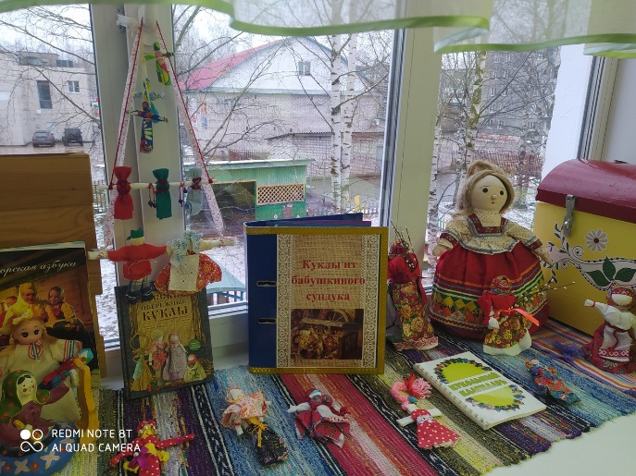
«Куклы из бабушкиного сундука»
Мини-музеи - это неотъемлемая частью развивающей среды. У детей вызывают живой интерес экспонаты, с которыми можно играть, наблюдать за тем, как они появляются. Вот и в нашей группе «Умка» появился новый мини-музей «Куклы из бабушкиного сундука». Цель его создания: развитие у детей интереса к миру народной куклы. Одним из самых загадочных символов России является народная кукла. Это не просто детская игрушка, это неотъемлемый атрибут древних обрядов. С незапамятных времен мастерами было освоено искусство изготовления таких кукол, вобравших в себя все культурные традиции и обычаи Руси. Традиционная тряпичная кукла переживает подлинное возрождение в сегодняшней России. Рукотворная лоскутная фигурка выполняет теперь новую коммуникативную функцию. Она стала живым средством общения и приобщения к народному культурному опыту. Участие ребёнка в создании народной куклы позволяет развить у него творческие начала, воображение, фантазию. И, в то же время, активизирует познавательную деятельность, воспитывает интерес и любовь к культуре своего народа. У нас педагогов есть замечательная возможность помочь ему в этом. Мини - музей тряпичных кукол, созданный в нашей группе, помогает знакомить детей с народными традициями. В нём представлены: игровые куклы «Пеленашка», «Кукла-закрутка»; обрядовые куклы и куклы-обереги. Так же есть информация, рассказывающая об истории возникновении куклы и схемы, при помощи которых желающие могут сами изготовить свою куклу. Мини - музей стал открытым, все экспонаты можно не только трогать руками, но и играть с ними, что дети с удовольствием и делают.
Технологии изготовления обрядово-обережных народных кукол просты и не требуют особенных усилий. Но, наверное, нет ничего проще, чем сделать куколку-Кувадку, что мы и сделали сегодня, 26 ноября, у себя в творческой мастерской.
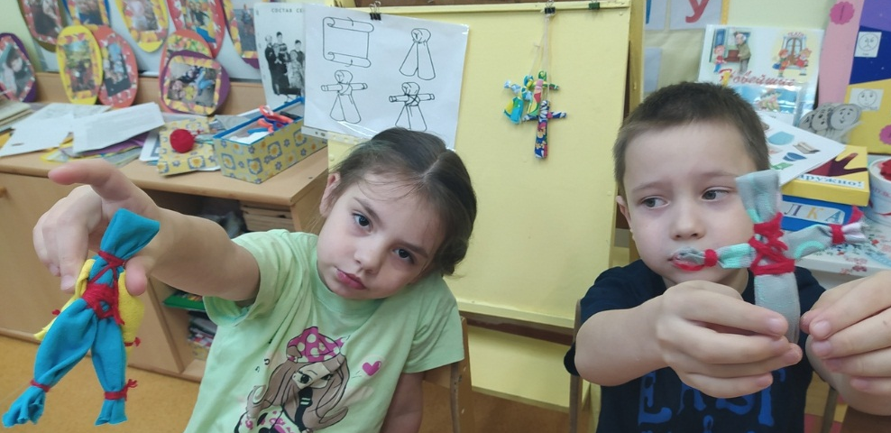
У многих детей появилось желание ещё и ещё делать куклы, проявляя фантазию и творческие способности.

Подготовила: воспитатель группы «Умка» Ноженко Н.С.

